◆ 2009年3月 アンケート実施結果報告

調査日時 | 2009年3月3日 火曜日から3月17日 火曜日 （11日間実施）  9時から18時
■ 調査結果
アンケート依頼総数：488件（前回346件）
回答442件（前回305件） 未回答46件（前回41件）

１ 認知経路
Q1 【府民お問合せセンター】の電話番号はどちらでお知りになられましたか？
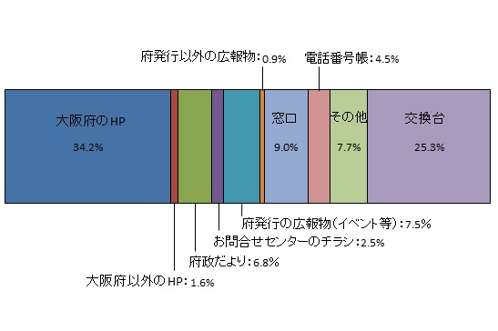
２ 応対に対する意見（オペレーターについて）
Q2 応対時間や話すスピード・言葉づかいなど、わたくしの応対で、良かった点、気になる点などを簡単にお聞かせいただけませんか？
■ 府民の声（一部抜粋）
【話し方について】  ・話すスピードがよい  ・言葉遣いが丁寧  ・美しいと思う | 【案内・応対全般】  ・案内が詳細である  ・的確に答えをもらえた
【不満点】  ・待ち時間が長い  ・対応はよかったがスムーズさに欠ける | ・必要な部分だけを教えて欲しかった  ・短く案内したほうがよい
３ 応対満足度（センター全体のサービスについて）
Q3 わたくしの応対を含めまして、総合して府民お問合せセンターのサービスは10点満点で何点いただけますでしょうか？
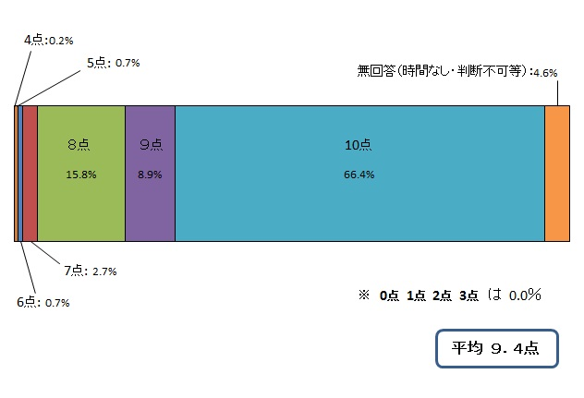
■ アンケートを終えて
今回のアンケートも引き続き、回答総数 442件 と、多くのご協力をいただきました。
オペレーターの評価については、話し方、案内・応対全般において、「丁寧である」「わかりやすい」「回答が的確」というような、良いご意見をたくさんいただきましたが、一方で前回同様、「案内が長い」「保留が長い」等、案内時間に対する厳しいご評価もございました。
お待ちいただいているお客様の気持ちを理解し、正確かつスピーディーなご案内をすることを、今後の大きな目標とし、ご案内に取り組んでまいります。
お問合せセンターに対する満足度については平均 9.4点（前回 9.3点） と引き続き非常に高い評価を頂戴しました。ありがとうございました。

